**のしおり**

**のは２５でされたのです。**

**ためらわずごください。**

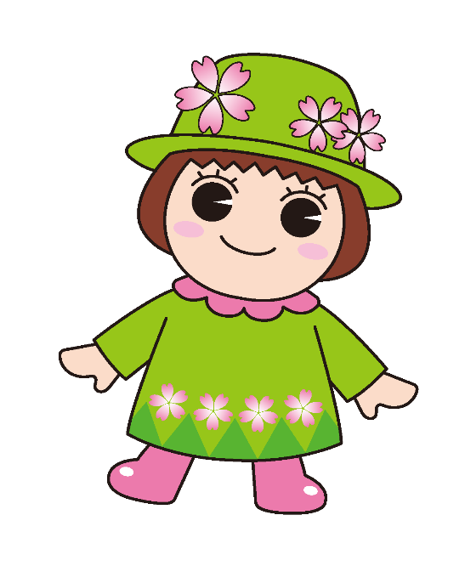

このしおりはにしてにまとめたものです。

ごございましたら、までおいわせください。

　　　　　　　〒３３５－８５８８

　　　　　　　　１－１８－１

　　　　　　　　　０４８－４４１－１８００（）

　　　　　　　　　　　２３９・２４０・６５５・２９１

０４８－４２４－９５６５（）

　　　　　　　　　　　　　　　　　　　　　　　　　　　　　　　　　　　　　７８

**～をしようとしているへ～**

1. とは

　たちは、しているうちにやけがなどによりけなくなったりしてがなくなり、にることがあります。は、このようににっているにして、そののにじてなをい、でなのをするとともに、をすることをとしています。このは、（「」という。）にづいてわれます。

1. の

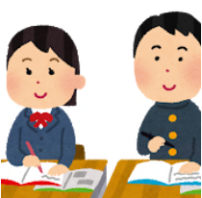　には、の８のがあります。

|  |  |
| --- | --- |
|  | のになやなどのです。 |
|  | 、またはのなどのです。 |
|  | にな、などのです。 |
|  | サービスをするにかかるです。 |
|  | にした、でをされたのです。（にる） |
|  | にかかるです。 |
|  | にするためにな、をにつけるためのやなどのです。 |
|  | にかかるです。 |

※は、でされると、、のようにがわっていをするがあります。

1. の

　はとして、（くらしをともにしている）をとして、そのののとのをし、するにそのするがとしてされるしくみになっています。

|  |  |  |
| --- | --- | --- |
|  | そののくらしの（、、、んでいるなど）をもとにでめたによりされた１かので、によってわるがあります。 | |
|  |  |  | |
|  | いてた、・などのによりされる、、ども、などからのり、をしたりったりしてたなど、のをしたものです。 | |

|  |  |  |  |  |  |  |  |  |  |  |  |  |  |
| --- | --- | --- | --- | --- | --- | --- | --- | --- | --- | --- | --- | --- | --- |
| ●**がけられる**  （がにたないとき）   |  |  | | --- | --- | |  | | |  | | |  |  | | ●**がけられない**  （がをるとき）   |  |  | | --- | --- | |  |  | |  |  | |  |  | |

1. がされるまで

**◆の**

|  |  |
| --- | --- |
| をけるには、やのがです。  　するときは、にをし、にしてください。などでのきにられないときは、にしてください。  　※なお、にあたり、マイナンバーをさせていただきます。のやへのにしますが、マイナンバーがわからなくても、はです。  　にい、になやのをおいしております。 |  |

〇ち※すべてっていなくてもはです。

|  |  |
| --- | --- |
| ち | チェック |
| アパート、、 |  |
| (みのもの)、キャッシュカードの（・わず） |  |
| のまたは（ |  |
| （ひとり、こども、、） |  |
|  |  |
| （）、、 |  |
| （） |  |
| （） |  |
| （）（をむ）、 |  |
| の（の） |  |
| （3か）、、 |  |
| （め）　※スタンプは |  |
| カード、、 |  |
| 、（、）、、、 |  |
| の、、、 |  |
| その（　　　　　　　　　　　　　　　　　　　　　　　　　） |  |

**◆**

|  |  |
| --- | --- |
| されるとのケースワーカーがなどのによりがかどうかのをします。はこれまでの、、の、、、などです。  　また、４の「の」にづき、なでのをにしてください。 |  |

|  |
| --- |
| １．  、、、、、などのは、まずのためにしていただくことになっています。  ２．  のうちくのあるは、そのをしていただきます。  ３．  、、ども、、など、ののあるからをけられるはけてください。なお、のは、なのをうものであり、ながいることによって、のができないということにはなりません。  ができない方（、やの、70のや、・の、をしている）、ＤＶ（）やなどのながあるには、へのをわせますので、にごください。※これにものあるはおしください。  ４．のの  の（、、、、）でできるものは、してしていただきます。 |

**◆**

　をもとに、められたによりがかどうか、また、ならどののものか、がし、から１４（くとも３０）にし、そのをでにします。

　※は、、をすることができません。

**～となったへ～**

1. としてされること
2. のをたすり、でもにをけることができます。
3. ながないのに、をめられたり、をらされたりすることは

ありません。

1. については、をせられたり、しさえられることはありません。
2. 保護の決定にのある場合は、決定を知った日の翌日からして三

埼玉県知事に対しを行うことができます。（法第６４条）

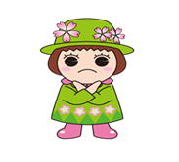

1. **っていただくこと**
2. （５９）

をけるをにゆずりわたすことはできません。

1. の（６０
2. けるは、しでもをやすようにじていてください。のは、のにい、にめてください。
3. や、は、それぞれののためにい、しないでください。
4. 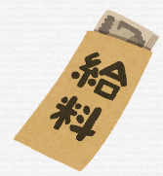・のをにするとともにのをり、の・にめてください。
5. けの（６１）

あなたのけをもとにしてのをめますので、のようなは、

すぐにケースワーカーにけてください。

1. に（・の）があったとき。

の（・・・・の・・・によるい・などの・・・り・インターネットオークションの・くじ・の）

※なお、がないも、にがです。

1. がわったとき。

* 、、、、・・・
* ・・、のがわったとき。（・・など）
* ・・・・・
* （）に、、
* しばらくをにするとき、くにかけるとき。（）
* ・がわるとき（についてはずにごください。）
* ・を・・したとき
* を、、したとき（のについては、のやにかかわらず、なくともに1のがです。）

1. ・にう（６２）

なをするために、のようなに、ケースワーカーからののになやをします。・にわないは、にじての・・をうことがあります。

* のにわず、をそうとしないとき。
* ける（・・どものけれなど）になったのに、かないとき。
* いていても、のからして、いているとはめられないとき。
* できる・があるのに、しないとき。

1. がなもの

には、にされるのほかに、なにじたがあります。のがなには、ケースワーカーへに・をしてください。それぞれのにはのやがあります。また、にあたっては、のがになることがあります。

・（の・）・（ランドセル）

・（・）　　・の、の

・（など）　　　　　　・おむつ

・（にするの。・バスはICで）

・・

1. ・をする（・）

　　やけがをしたときは、によりされた・・（「」という）にかかることができます。がのをけているか、するにやにしてください。は、およびができなくなります。

にするは「・」がとなりますので、するに、をってかのがへりにてください。なお、のは20からできます。

1. 「」は、で、ごとにすることになっています。がわってするは、たに「」がとなります。
2. ・などがまっているときや、になったときで、「」をりにけないは、をにしてをけてください。

そして、とできるようになったらすぐにしてください。

1. マイナンバーカードをみのは「」がないがあります。するにまでしてください。
2. などのはききしてください。ただし、には（みのマイナンバーカード）のと「」をするがあります。
3. （ジェネリック）のがとされたは、としてがされることとなっています。
4. （、コルセット、）について、がのとしてとした、のをたせばできます。ケースワーカーにごください。
5. （、、あんま、はり、きゅう、マッサージ）については、に がありますので、にケースワーカーにごください。

1. 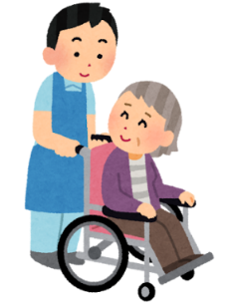サービスをける

　　65 の、40 65 の（がん、リウマチ）の方がデイサービス、ホームヘルプサービスなどのサービスがな、がとなります。がですので、ケースワーカーにごください。

　　をけているは、けにより、のをけることができるがあります。はにごください。

|  |  |
| --- | --- |
|  | ・ |
|  | （28） |
|  | （29） |
|  | （27） |
| NHK |  |
| ごみ | （331） |
| の | て（22） |
| の | （24） |

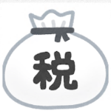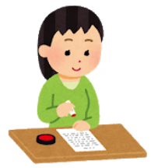

1. **のについて**

　　５（５が・・のは）がのとなります。のはできません。

のけりは、みがです。みをされるは担当ケースワーカーにご相談ください。

のでをけるは、とがとなります。

のについてはにておらせします。決定通知書の見方が分からない、通知内容に疑問がある際は担当ケースワーカーにお問い合わせください。

はのにがないにはされませんのでごください。

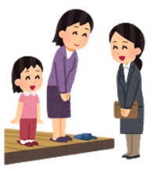**６.**

　　がになったは、をにするため、のケースワーカーがにします。にじるとともに、をのにじてにするため、やなどをおきします。

**７.**

のをに、がハローワークとしての、のき、などにけたをっております。ごするは、ケースワーカーにごください。



がをいの、にいたします。でもごいただけます。

また～をとして、のやテストをうを２かで行っております。ごするは、ケースワーカーにごください。

８.をしていただくがあります

1. の
2. のやのにより、のめにしたがとしてくなったときは、いだけしていただきます。
3. をした、をした、をさかのぼってしたのがあったにもかかわらず、生活に困窮してをけた場合には、そのけたにする（、をむ）のをしていただきます。そののは10でしていだだきます。（６３）
4. のと
5. とうやがあったのにしなかったなど、なによりをけったときは、していただきます。
6. また、そのをされるだけでなく、によりせられることがあります。（７８、８５）

９.やの、におらせします

や、など、のにながあったは、おいのやのにおらせをし、のおさんがいらっしゃるにはにもおらせします。

ごながございましたら、おいわせください



MEMO